Aufeinanderfolgende Brücken
Folgen 2 Brücken unmittelbar aufeinander, so sind je Brücke mindestens ein eigenes Ober- und eigenes ein Unterwasserprofil zu erzeugen, so dass zwischen den Brücken zwei Profile liegen. Dabei müssen die Brücken mindestens im Abstand der oberen Brückenbreite auseinanderliegen (Abstand = B2), sonst beeinflussen sich die Brücken gegenseitig.

Zwischenprofile an Brücken
Profil i+1 Profiltyp: n reales Profil Oberwasserprofil
Profil a Profiltyp: i geometrisch interpoliert Oberwasser
Profil i Profiltyp: b Brückenprofil (=1) OW-Rand der Brücke
Profil 1 keine Ausgabe Ausgabe als Brückenprofil b OW-Rand der Brücke
Profil 2 keine Ausgabe hydr. interpoliert Brücke
Profil 3 Profiltyp: i hydr. interpoliert UW-Rand der Brücke
Profil a Profiltyp: i geometrisch interpoliert Unterwasser
Profil i-1 Profiltyp: n reales Profil Unterwasserprofil

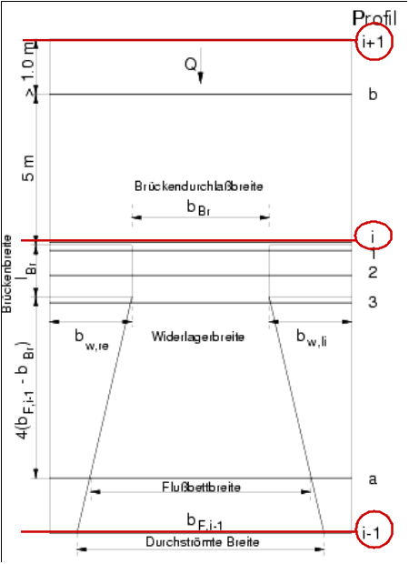 Brückenprofil i liegt am oberen Rand der Brücke

Profile a und b für geometrischen Übergang vom freien Abfluss- auf Brückenquerschnitt
Die rein geometrischen Zwischenprofile an Brücken sind „a“ und „b“ für geometrischen Übergang vom freien Abfluss- auf Brückenquerschnitt. Das Profil a wird interpoliert aus Profilen i-1 und i (durchströmte Flussschlauchbreite) mit der Bedingung:
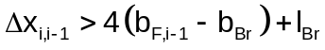
b_{Br} = Brückendurchlassweite
l_{Br} = Brückenbreite in Fließrichtung
b_{F,i-1} = Flussbreite im Unterwasser

Das Profil b wird interpoliert aus Profilen i+1 und i und liegt allgemein 0,05 m über der Geländehöhe des Brückenprofils mit der Bedingung:
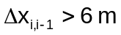
Die tatsächliche hydraulische Berechnung findet nur über die Profile 1, 2 und 3 statt. Ausgegeben wird das Profile „1“ als Brückenprofil und das Profil „3“ als brückennahes Unterwasserprofil.

Die Entfernung von Station „3“ im Unterwasser ergibt sich aus der Brückenbreite zu:
Station(PROFIL 3, UW) = Station(Brücke) - Brückenbreite / 1000

